Ülesanne 1: Akna loomine ja kujundid

1. Sissejuhatus
See dokument kirjeldab Pythoni programmi, mis kasutab pygame teeki foori kuvamiseks. Programm loob 300x300 piksli suuruse akna, kus kuvatakse vertikaalne foor kolme tulega: punane, kollane ja roheline.

2. Süsteemi nõuded
Programmi käivitamiseks on vajalikud järgmised komponendid:
- Python 3.x
- Pygame-ce teek
Pygame saab installida käsuga: pip install pygame-ce
NB! Pygame teek ei toeta 10.03.26 seisuga Python 3.14 versiooni (ja paistab, et selle edasine arendus on lõppenud), seega kasutan uuemat PyGame Community Edition repot. (https://github.com/pygame-community/pygame-ce)

3. Programmi struktuur

3.1. Initsialiseerimine
Programmi alguses initsialiseeritakse pygame ja luuakse aken mõõtmetega 300x300 pikslit. Aknale määratakse pealkiri "Foor - Taivo Tobreluts". Kuna aken on ruut saab määrata ühe muutujaga.
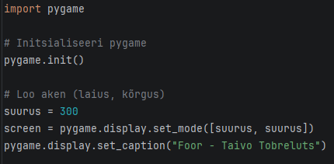

3.2. Värvide määramine
Programmis defineeritakse värvid RGB süsteemis:
Värv | RGB väärtus | Kasutus
Must | (0, 0, 0) | Taust
Hall | (128, 128, 128) | Foori raam
Punane | (255, 0, 0) | Ülemine tuli
Kollane | (255, 255, 0) | Keskmine tuli
Roheline | (0, 255, 0) | Alumine tuli

3.3. Graafiliste elementide joonistamine
Programm joonistab järgmised graafilised elemendid:
- Taust: Must ristkülik katab kogu akna
- Raam: Hall ristkülik (100x260px, joonelaius 2px) tsentreeritud aknas
- Punane tuli: Ring raadiusega 38px, ülemine
- Kollane tuli: Ring raadiusega 38px, keskmine
- Roheline tuli: Ring raadiusega 38px, alumine
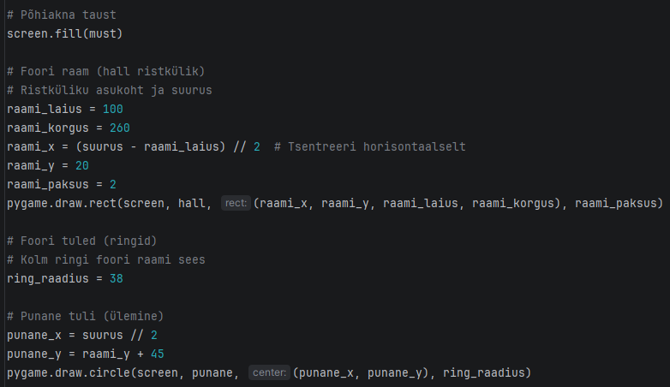

4. Põhisilmus (Main Loop)
Pärast graafika joonistamist käivitub while-loop, mis hoiab akna avatuna. Silmus töötab seni, kuni kasutaja sulgeb akna (pygame.QUIT sündmus). See tagab, et programm ei lõpetaks kohe tööd, vaid ootaks kasutaja tegevust.

5. Kasutatud pygame funktsioonid
- pygame.init() - Initsialiseerib pygame teegi
- pygame.display.set_mode() - Loob graafilise akna
- pygame.display.set_caption() - Määrab akna pealkirja
- pygame.draw.rect() - Joonistab ristküliku
- pygame.draw.circle() - Joonistab ringi
- pygame.display.flip() - Uuendab ekraani sisu
- pygame.event.get() - Võtab sündmused järjekorrast
- pygame.quit() - Lõpetab pygame töö

